实验5 进程控制开发-2
- 将Linux系统的hostname修改为自己的学号，并保证后续实验过程中hostname始终为自己的学号；
- 最终提交内容为源程序（.c文件）和实验报告（word文档），打成压缩包提交；
- 压缩包命名要求：班级-实验序号-姓名-学号（命名中所有数字用阿拉伯数字；班级分别为“网工1班”、“网工2班”、“网工3班”、“网工4班”或“网工5班”。
- 将第5课讲稿中的所有例子代码编写、编译、调试、运行，只需要把运行结果粘贴到实验报告中；
- 进程能打开的最大文件数是多少？即getdtablesize()的值是多少？
- 验证syslog_daemon.c程序中LOG_ERR错误的chdir和open两种情况，并查看系统日志文件中是否记录了错误。
- 编写守护进程程序，掌握守护进程编写和调试的方法，并且进一步熟悉如何编写多进程程序，要求：
- 首先建立起一个守护进程；
- 然后在该守护进程中新建一个子进程，该子进程暂停10s后自动退出；
- 子进程在暂停10秒前，发送信息“Child will sleep for 10s”给系统日志文件（/var/log/messages），暂停10秒后退出前，再发送信息“Child is going to exit”给系统日志文件；（可以将发送给系统日志的信息级别设置为LOG_INFO）
- 守护进程检测到子进程退出后，发送消息“Daemon noticed that child has exited”给系统日志文件（/var/log/messages）；
- 子进程退出后，守护进程每隔10s 向日志文件/tmp/daemon.log写入“The current PID is : xxxxxx”，其中“xxxxx”为当前进程的PID值；
- 画出程序流程图，并将程序代码和实验结果截图放到实验报告中。

【习题步骤】

Daemon.c:
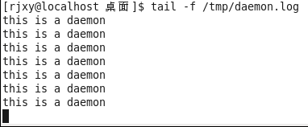
syslog_daemon.c利用syslog 服务的守护进程实例
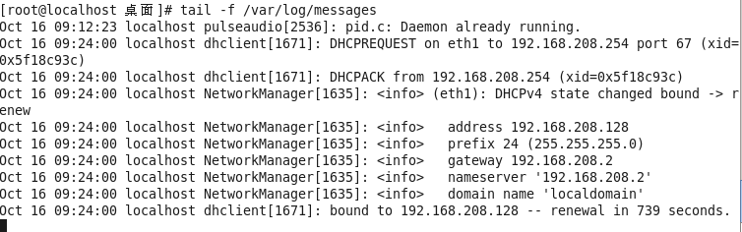

1024

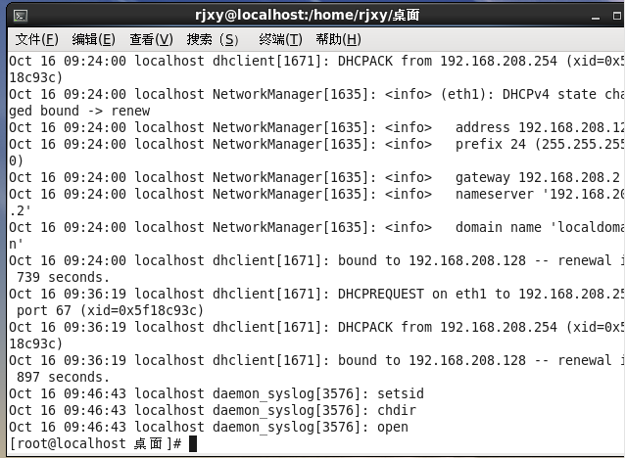

#include <stdio.h>
#include <stdlib.h>
#include <string.h>
#include <fcntl.h>
#include <sys/types.h>
#include <unistd.h>
#include <sys/wait.h>
#include <syslog.h>

int main()
{
int i;
pid_t pid = fork();
if(pid<0){
printf("pid error\n");
exit(1);
}
if(pid>0)
{
exit(0);
}

if(pid==0){
setsid();
chdir("/");
umask(0);
for(i = 0 ;i<getdtablesize();i++){
close(i);
}
pid_t pid1= fork();
if(pid1<0){
perror("error\n");
exit(1);
}
int ps;
openlog("test4",LOG_PID,LOG_DAEMON);
if(pid1==0){
syslog(LOG_INFO,"Child will sleep for 10s\n");
sleep(10);
syslog(LOG_INFO,"Child is going to exit\n");
exit(1);

}
while(1){
ps = waitpid(pid1,NULL,WNOHANG);
if(ps==0){
sleep(1);
}
else{
syslog(LOG_INFO,"Daemon noticed that child has exited\n");
break;
}

}

while(1){
FILE* fp = fopen("/tmp/daemon.log","a");
if(fp==NULL){
perror("open file error\n");
}
char str[50];
sprintf(str,"The current PID is : %d\n",getpid());
fputs(str,fp);
fclose(fp);
sleep(10);
}

}

}

